GUÍA DE APRESICIÓN DE APRENDIZAJE LENGUAJE Y COMUNICACIÓN

Nombre: | Curso: 2°A | Fecha: semana N° 24
OBJETIVOS: ( OA 17)
Contenidos: Afiche, Fábula, género y número.
Objetivo de la semana:
Comprender una fábula, extrayendo información explicita e implícita. Identificar concordancia entre género y número.
Habilidad: Comprender, identificar.
¿Cómo voy?

Hoy es __________________ _____ de ________ del año ________.
(Día de la semana) (nº) (mes) (nº del año)

ACTIVIDAD

- Lee con atención el siguiente texto.
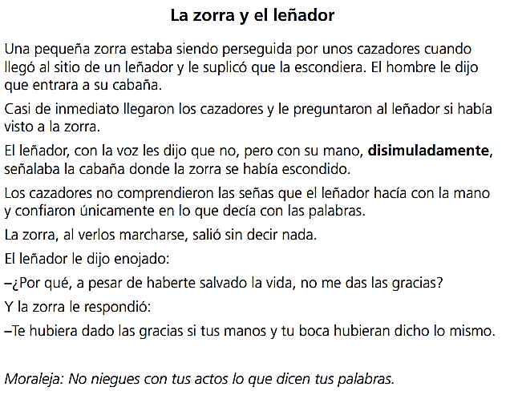
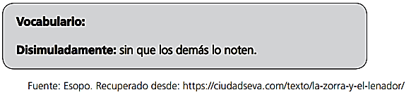

- Lee atentamente las preguntas y marca una X la alternativa correcta.
1. ¿Cómo le habló el leñador a la zorra cuando se fueron los cazadores?  A) Aliviado.  B) Enojado.  C) Asombrado. | 2. Según el texto, ¿cómo era la zorra que perseguían los cazadores?  A) Gris.  B) Peluda.  C) Pequeña.
3. ¿Qué hizo la zorra justo después de que los cazadores se marcharon?  A) Se enojó mucho con el leñador.  B) Escapó del lugar donde vivía el leñador.  C) Salió de la cabaña del leñador sin decir nada. | 4. Al final de la fábula, ¿por qué la zorra no le dio las gracias al leñador?  A) Porque él no le pidió perdón.  B) Porque él no la ayudó a esconderse.  C) Porque él no la quiso salvar de verdad.
5. ¿Dónde se escondió la zorra?
- Escribe y clasifica cada una de las palabras donde corresponda.
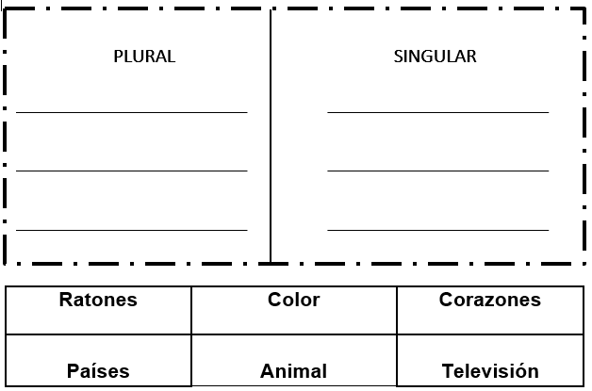

- Observa la imagen y escribe el nombre del objeto, según corresponda en plural y singular, acompañada del artículo que corresponde:
(El , La Los, Las )
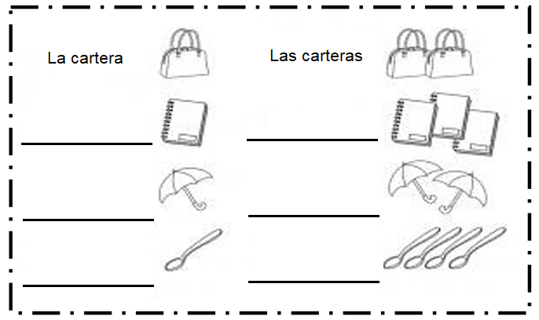

- Observa el dibujo y marca con una X, según el género femenino o masculino.
Sustantivos | Femenino | Masculino
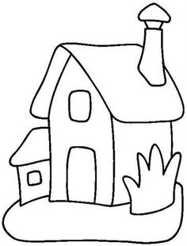
Casa
perro
avión
autos

